Онлайн-безопасность

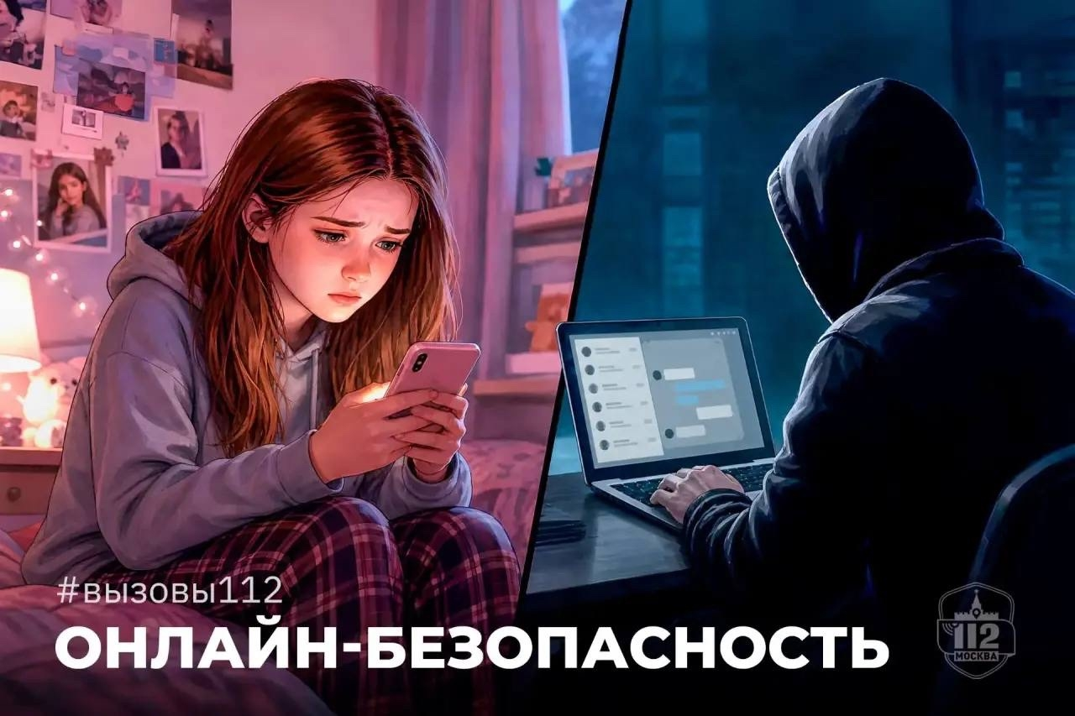

Интернет, социальные сети и мессенджеры давно стали неотъемлемой частью жизни современного ребёнка. Без них не обходится учебный процесс, общение, реализация идей – перед человеком открывается целая цифровая вселенная. Однако вместе с новыми возможностями появились и те, кто использует интернет как инструмент для личной выгоды.
В Службу 112 Москвы часто поступают звонки о мошеннических действиях, жертвами которых становятся дети и подростки:
«Здравствуйте! Моей четырнадцатилетней дочери в социальной сети пишут якобы сотрудники полиции. Угрожают арестом родителей, если она не позвонит по указанному в сообщении номеру и не выполнит их требования».
«У меня ребёнок общался с девушкой на сайте знакомств, а оказалось, что это были мошенники. В переписке он назвал личные данные, и после этого сыну сразу начали писать с угрозами. Как нам быть в такой ситуации?»
Чтобы защитить ребёнка, важно объяснить ему, что категорически запрещено делать в интернете:
- не пытаться решить проблему самостоятельно: при угрозах нужно сразу сообщить родителям
- не публиковать и не отправлять в переписках адрес, паспортные данные, номер телефона и фото
- не переходить по подозрительным ссылкам, не вводить пароли на сомнительных страницах и не переводить деньги незнакомцам
- не сообщать данные банковских карт и пароли – даже «сотрудникам правоохранительных органов». Настоящие сотрудники никогда не запрашивают такие данные онлайн
Профилактические беседы с ребёнком, защита устройств, доверие и оперативное обращение за помощью при угрозах помогут вам и вашим детям сохранить безопасность в большом цифровом мире.

